Федеральное государственное бюджетное учреждение науки Институт ядерной физики им. Г.И. Будкера СО РАН (ИЯФ СО РАН).

**РАЗРАБОТАН ПОЛУНЕЯВНЫЙ МЕТОД ЧАСТИЦ В ЯЧЕЙКАХ ДЛЯ ПОЛНОМАСШТАБНЫХ КИНЕТИЧЕСКИХ РАСЧЁТОВ УДЕРЖАНИЯ ПЛАЗМЫ В МАГНИТНЫХ ЛОВУШКАХ**

**И.В. Тимофеев (+7(383)329-46-23,** [**I.V.Timofeev@inp.nsk.su**](mailto:I.V.Timofeev@inp.nsk.su)**), Е.А. Берендеев, В.В. Глинский, В.А. Куршаков**

Публикации:

*E.A. Berendeev et al. Energy and charge conserving semi-implicit particle-in-cell model for simulations of high-pressure plasmas in magnetic traps // Comp. Phys. Commun. 295 109020 (2024), DOI: 10.1016/j.cpc.2023.109020, импакт фактор 7.2*

*V.V. Glinskiy et al. 1D drift-kinetic numerical model based on semi-implicit particle-in-cell method // Comp. Phys. Commun. 304 109318 (2024), DOI: 10.1016/j.cpc.2024.109318, импакт фактор 7.2*

*I.V. Timofeev et al. Formation of cylindrical plasma equilibria with β>1 // Phys. Plasmas 31 082512 (2024), DOI: 10.1063/5.0216073, импакт фактор 2.0.*

Предложена и реализована новая полунеявная модификация метода частиц в ячейках с точным сохранением энергии и заряда, открывающая возможность численного моделирования термоядерных экспериментов по магнитному удержанию плазмы на качественно новом уровне с учётом не только ионных, но и электронных кинетических эффектов. На основе предложенного метода созданы две численные модели, одна их которых использует точные уравнения движения с разрешением циклотронного вращения частиц, а другая – уравнения движения их ларморовских центров. Первая модель способна описывать формирование и устойчивость плазменных равновесий с полностью вытесненным магнитным полем (см. рисунок 1) и открывает путь к моделированию диамагнитного режима удержания плазмы, который планируется реализовать в прототипе будущего термоядерного реактора ГДМЛ, а вторая модель позволяет проводить относительно быстрые кинетические расчёты удержания частиц и энергии в режимах с низким бета, при которых работают ныне существующие открытые ловушки.

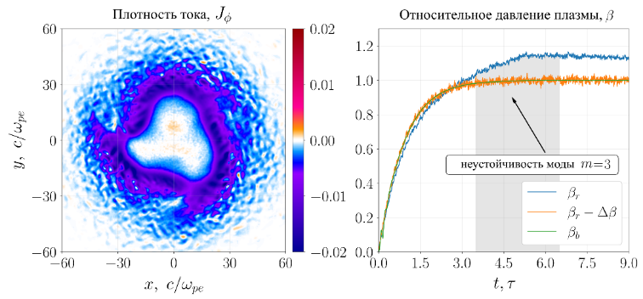

Рисунок 1 – Первые расчёты формирования равновесия типа диамагнитный пузырь с помощью 3D PIC кода: (слева) развитие неустойчивости с азимутальным числом m=3 в центральном сечении цилиндрического плазменного столба при превышении МГД предела по давлению (β=1) и (справа) насыщение роста β в центре столба из-за нарастания этой неустойчивости.

ПФНИ 1.3.4.1. (Физика высокотемпературной плазмы и управляемый ядерный синтез).

Гранты РНФ 22-22-00514 и 21-72-10071.